实验报告：pintos实现优先级线程
课程名称：操作系统 | 年级：2023级 | 上机实践成绩：
指导教师：张民 | 姓名：张建夫
上机实践名称：pintos实现优先级线程 | 学号：10235101477 | 上机实践日期：2024/10/28
上机实践编号： | 组号： | 上机实践时间：14:50~16:30点

一、目的
明白线程之间有优先级，在线程创建并加入就绪队列时根据该线程的优先级加入，
时了解测试在pintos中运行的整个流程。
二、内容与设计思想
在thread.c文件中加入适当代码，使就绪队列的线程拥有优先级，且要实现优先级较高的线程优先调度，最后通过alarm-priority测试用例。
对于一个创建的进程（thread_create函数），会有一个分配的优先级：
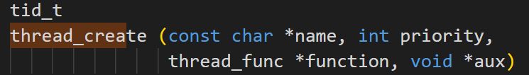
在该函数的最后，会将创建的进程加入就绪队列：
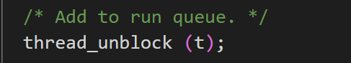
在该函数中，会将该线程加入到就绪队列，但是线程加入的方式是直接将线程推入就绪队列，也就是说，优先级的传入并没有用，需要额外加入机制使优先级生效。对于pintos的线程系统，pintos需要根据新线程的的优先级将新线程加入就绪队列（包括线程调度时,例如时间片用完，调用thread_yield函数），而且，pintos是直接将就绪队列的首节点出队作为下一个要运行的线程，因此，就绪队列需要按照优先级顺序将线程排序，优先级高的在就绪队列前面，实现这一点，只要在每次有线程加入就绪队列时用插入排序的方式（找到第一个优先级小于要加入线程的优先级，将线程加到这个线程前面）即可。

三、使用环境
1．主机os：Windows-11
2．虚拟机os:Linux
3．虚拟环境：docker的linux镜像
4．代码编辑器:vscode
四、实验过程
1．了解测试用例的运行过程：
在pintos完成加载后，如果命令行有参数传进（即传入被测试程序），pintos_init函数会调用run_actions，根据传入的命令（例如run）执行对应操作，对于用户程序，一般是run。对于run，run_actions会调用run_task, 由于该用例不是userprog，run_task会调用run_test，选取相应的测试案例运行：
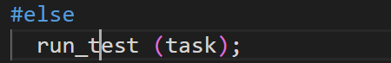
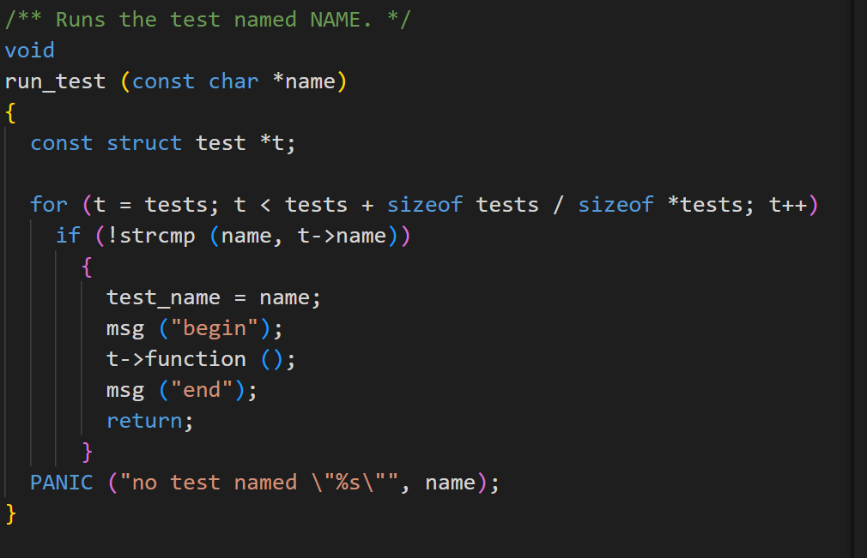
如果是用户程序，则接着会调用：
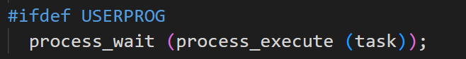
process_execute会创建一个子线程（pintos中并没有进程的概念，pintos中任何进程都是由线程模拟的），创建完成后，这个新子线程会运行start_process函数，设置该子进程相应堆栈信息（例如设置栈指针，将命令行参数推入栈等），从子进程调用start_process开始，子进程和创建它的进程就开始并发进行（尽管这里调用了process_wait,但实际上这个函数尚未实现，要实现了wait系统调用才有用），start_process中通过模拟从中断返回来执行正式用户进程（即自己写的程序）。
在用户程序运行完之后，会调用process_exit,结束进程。

2．实现线程优先级调度：
先跑一下alarm-priority：
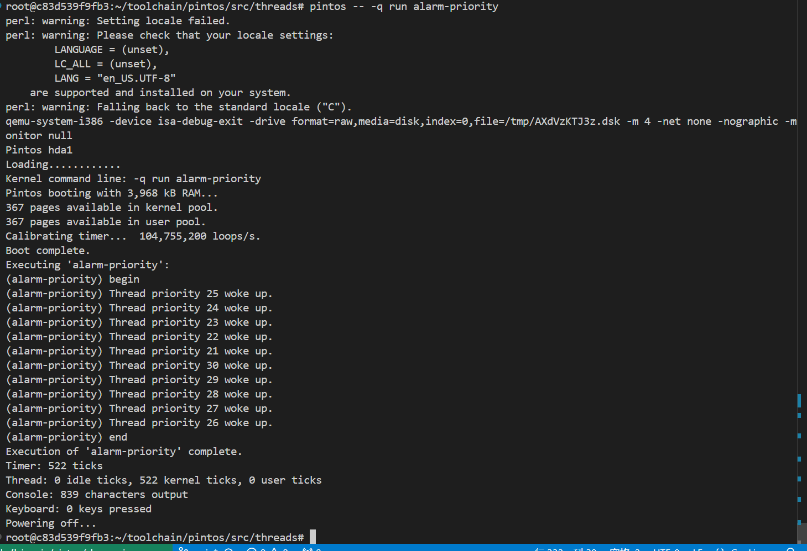
线程唤醒顺序不对，应该按照优先级唤醒。
因此，我们先将根据优先级加入就绪队列的实现方式（第二部分已说明实现的方式）封装成一个函数，如下：
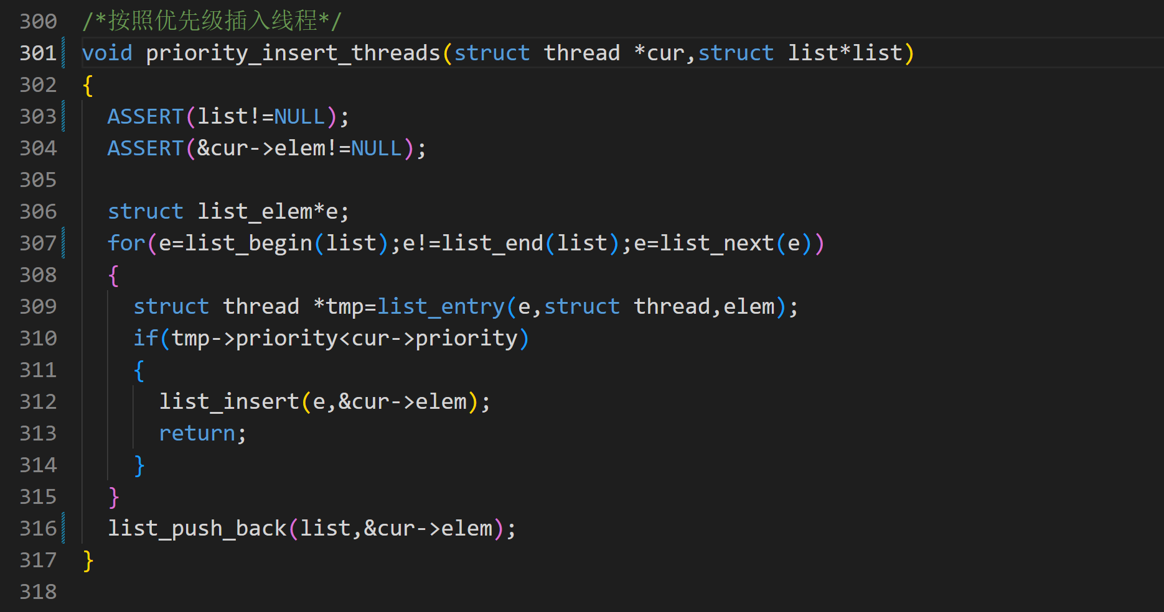
该函数将一个线程加入就绪队列（我没使用ppt的函数， ppt里的那个线程优先级比较函数实在有点“脱裤子放屁”，而且那个比较函数只能比较线程的优先级，无法在其他地方复用）
接下来，我们在需要将线程加入就绪队列的地方调用这个函数，一个是创建线程的时候：
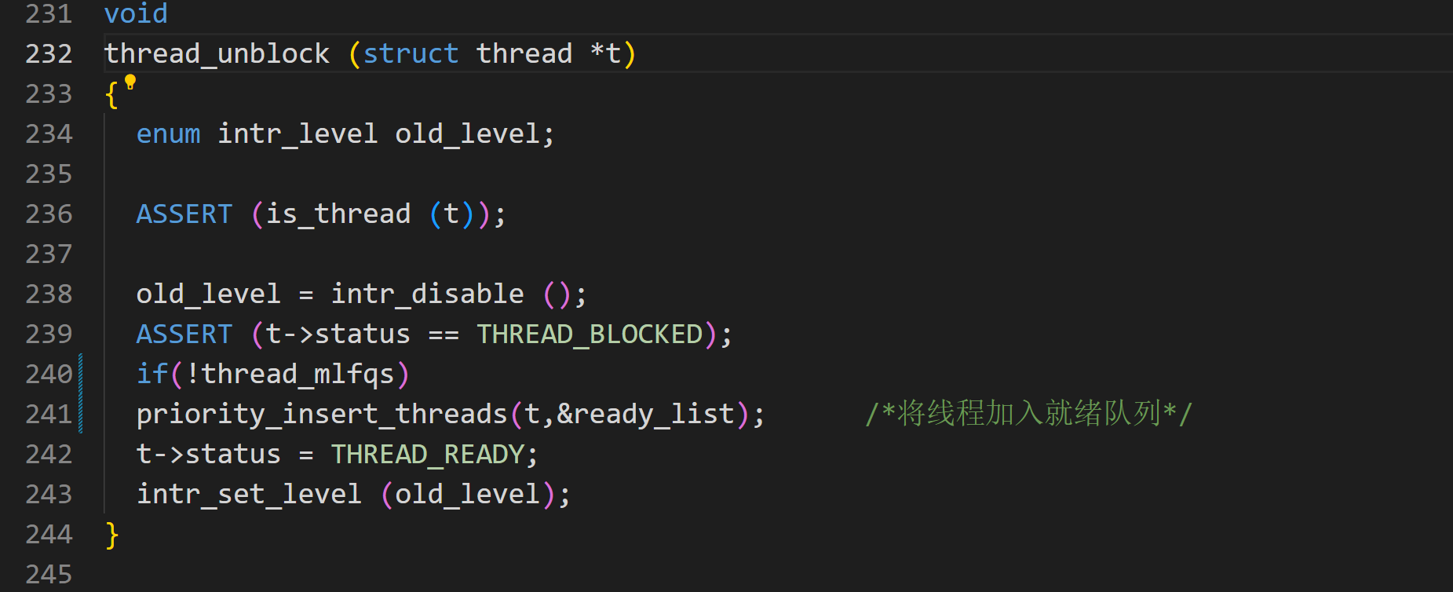
二是线程调度的时候：
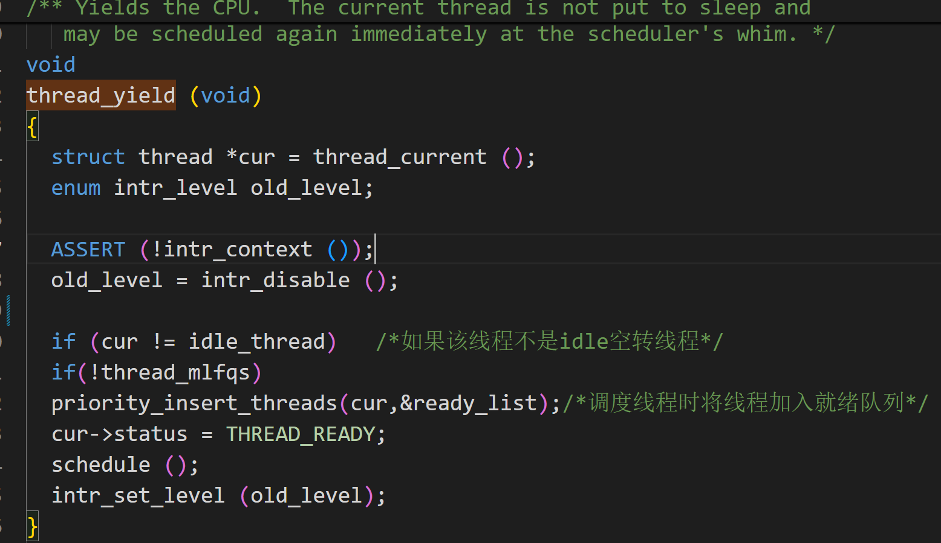
此处有个if(!thread_mlfqs)的原因是方便后面实验多级队列的线程调度实现，暂且不谈
接着再跑一下alarm-priority用例：
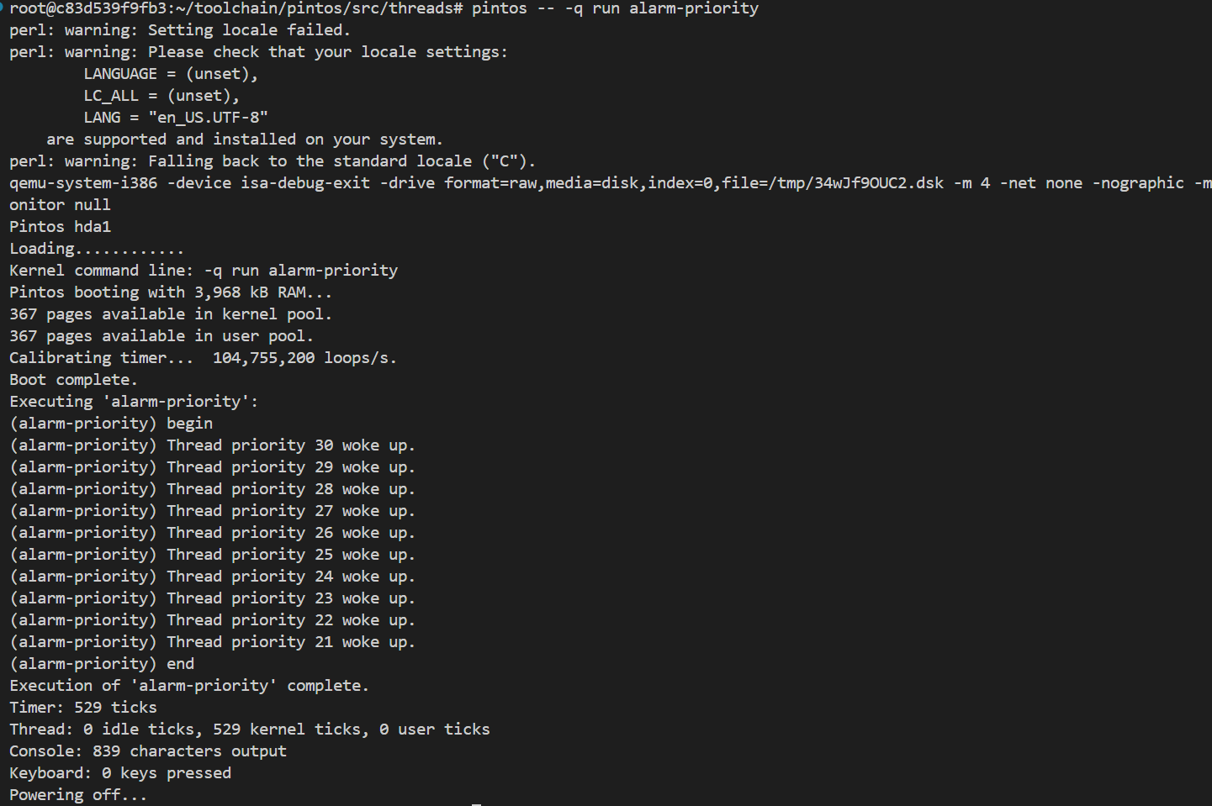
线程按顺序唤醒，实验成功。
代码修改结果：https://github.com/saydontgo/school_OS_course/
五、总结
本次实验较为简单，只要理解整个线程创建过程和就绪队列加入的方式（按优先级插入）即可解决，除此之外，我知道了如何提高代码复用性，使代码能够解决不同队列的优先级插入问题，最后就是我认为可以加一些pintos中list库使用的作业，很多人要是没做过cs162或斯坦福的os课程的话都不知道这几个list相关的函数是怎么来的，更别说用了（虽然也给了具体实现）。

